专题训练07 立体几何
一、单选题
1．设为空间中三条互相平行且两两间的距离分别为4、5、6的直线，给出下列三个结论：
①存在使得是直角三角形；
②存在使得是等边三角形；
③三条直线上存在四点使得四面体为在一个顶点处的三条棱两两互相垂直的四面体，其中，所有正确结论的个数是（ ）
A．0 B．1 C．2 D．3

2．如图，斜三棱柱中，底面是正三角形，分别是侧棱上的点，且，设直线与平面所成的角分别为，平面与底面所成的锐二面角为，则（ ）
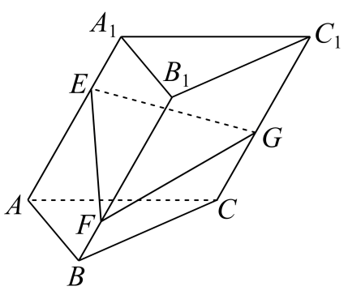
A．
B．
C．
D．

二、多选题
3．如图，圆柱的底面半径和母线长均为是底面直径，点在圆上且，点在母线，点是上底面的一个动点，则（ ）
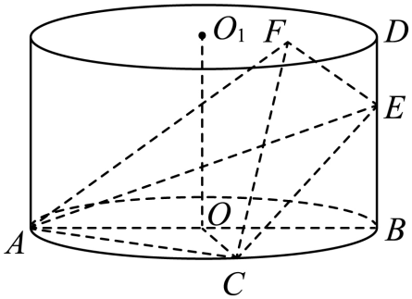
A．存在唯一的点，使得
B．若，则点的轨迹长为4
C．若，则四面体的外接球的表面积为
D．若，则点的轨迹长为

4．已知正四面体的棱长为，其所有顶点均在球的球面上．已知点满足，，过点作平面平行于和，平面分别与该正四面体的棱相交于点，则（ ）
A．四边形的周长是变化的
B．四棱锥体积的最大值为
C．当时，平面截球所得截面的周长为
D．当时，将正四面体绕旋转90°后与原四面体的公共部分的体积为

5．勒洛Franz Reuleaux（1829～1905），德国机械工程专家，机构运动学的创始人.他所著的《理论运动学》对机械元件的运动过程进行了系统的分析，成为机械工程方面的名著.勒洛四面体是一个非常神奇的“四面体”，它能在两个平行平面间自由转动，并且始终保持与两平面都接触，因此它能像球一样来回滚动.勒洛四面体是以正四面体的四个顶点为球心，以正四面体的棱长为半径的四个球的相交部分围成的几何体.如图所示，设正四面体的棱长为2，则下列说法正确的是（ ）
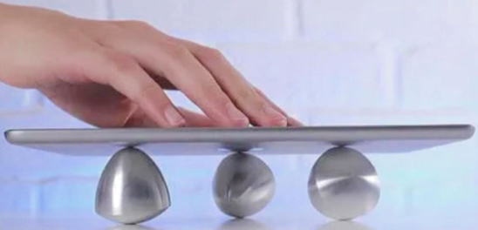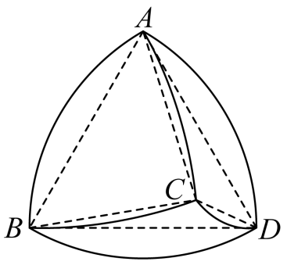
A．勒洛四面体能够容纳的最大球的半径为
B．勒洛四面体被平面截得的截面面积是
C．勒洛四面体表面上交线的长度为
D．勒洛四面体表面上任意两点间的距离可能大于2

6．设四面体的六条棱长分别为，，…，，体积为，四个面的面积分别为，，，，面与面所成的内二面角为，，，，为任意四个正实数，为空间里任意一点．下列不等式对任意满足均为锐角的四面体恒成立的是（ ）
A．
B．
C．
D．

7．如图，在直棱柱中，各棱长均为2，，则下列说法正确的是（ ）
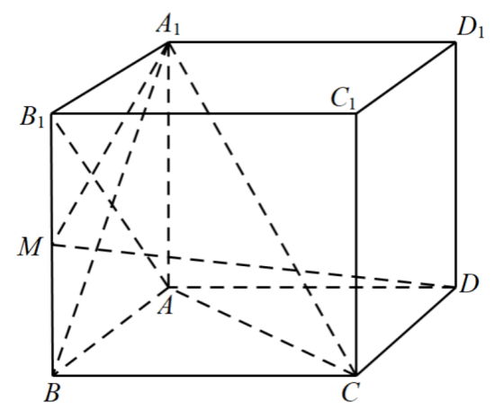
A．三棱锥外接球的体积为
B．异面直线与所成角的正弦值为
C．当点M在棱上运动时，最小值为
D．N是所在平面上一动点，若N到直线与的距离相等，则N的轨迹为抛物线

8．如图，正方体中，顶点A在平面内，其余顶点在的同侧，顶点，B，C到的距离分别为，1，2，则（ ）
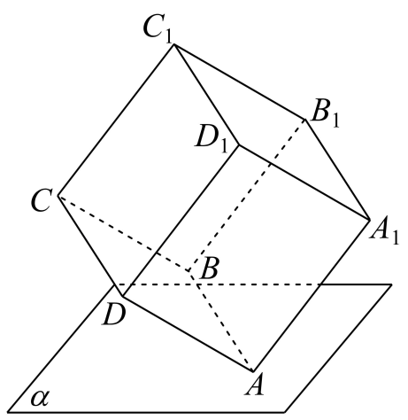
- 平面
B．平面平面
C．直线与所成角比直线与所成角大
D．正方体的棱长为

三、填空题
9．祖暅，字景烁，祖冲之之子，南北朝时代的伟大科学家．祖暅在数学上有突出的贡献，他在实践的基础上，于5世纪末提出下面的计算原理——祖暅原理：夹在两个平行平面之间的两个几何体，被平行于这两个平面的任意平面所截，如果截得的两个截面的面积总相等，那么这两个几何体的体积相等．请同学们用祖暅原理解决如下问题：如题图，有一个倒圆锥形容器，它的轴截面是一个正三角形，在容器内放一个半径为的铁球，再注人水，使水面与球正好相切（而且球与倒圆锥相切效果很好，水不能流到倒圆锥容器底部），然后将球取出，则这时容器中水的深度为________．
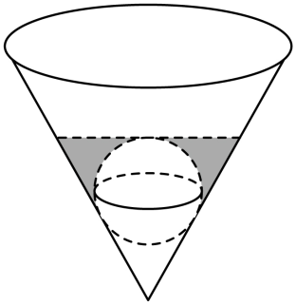

10．所有的顶点都在两个平行平面内的多面体叫做拟柱体，这两个平行的面称为上下底面，它们之间的距离称为拟柱体的高．生产实际中，我们经常看到黄沙、碎石、灰肥等堆积成上下底面平行，且都是矩形的形状，这种近似于棱台的形体就是一种特殊的拟柱体（如图所示），已知其高为h，上底面、下底面和中截面（经过高的中点且平行于底面的截面）面积分别为，和，请你用，，，h表示出这种拟柱体的体积V＝______．
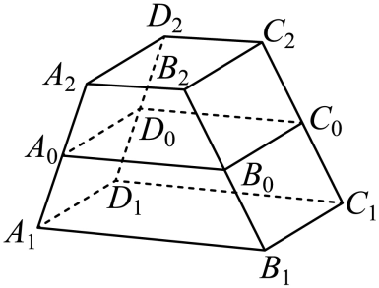

11．已知正方体的棱长为1，、分别为棱、的中点，为棱上的动点，为线段的中点.则下列结论中正确序号为______.
①；②平面；③的余弦值的取值范围是；④△周长的最小值为

四、解答题
12．棱柱的所有棱长都等于2，，平面平面，．
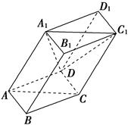
（1）证明：；
（2）求二面角的平面角的余弦值；
（3）在直线上是否存在点，使平面？若存在，求出点的位置．

13．正四棱锥的底面正方形边长是4，是在底面上的射影，，是上的一点，，过且与、都平行的截面为五边形.
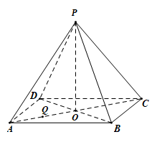
（1）在图中作出截面（写出作图过程）；
（2）求该截面面积.

14．查找并阅读关于蜂房结构的资料，建立数学模型说明蜂房正面采用正六边形面，底端是封闭的六角棱锥体的底，由三个相同的菱形组成（菱形的锐角为，钝角为）的原因．
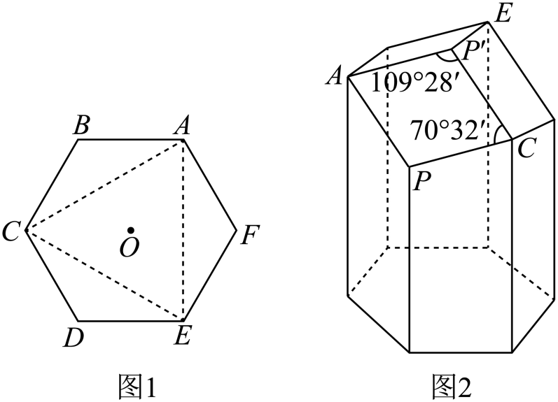

15．2021年6月17日，神舟十二号载人飞船顺利升空并于6.5小时后与天和核心舱成功对接，这是中国航天史上的又一里程碑，我校南苍穹同学既是航天迷，又热爱数学，于是他为正在参加期末检测的你们编就了这道题目，如图，是神舟十二号飞船推进舱及其推进器的简化示意图，半径相等的圆与圆柱底面相切于四点，且圆与与与与分别外切，线段为圆柱的母线.点为线段中点，点在线段上，且.已知圆柱，底面半径为.
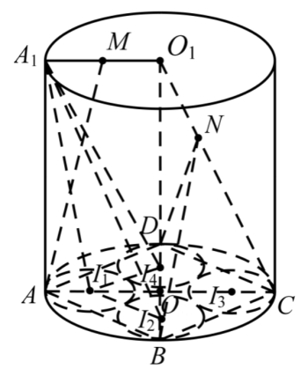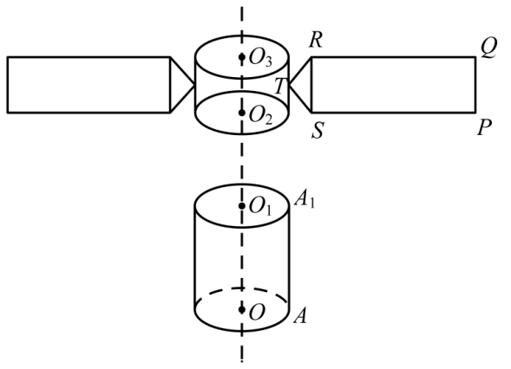
（1）求证：平面；
（2）线段上是否存在一点，使得平面若存在，请求出的长，若不存在，请说明理由；
（3）求二面角的余弦值；
（4）如图，是飞船推进舱与即将对接的天和核心舱的相对位置的简化示意图.天和核心舱为底面半径为2的圆柱，它与飞船推进舱共轴，即共线.核心舱体两侧伸展出太阳翼，其中三角形为以为斜边的等腰直角三角形，四边形为矩形.已知推进舱与核心舱的距离为4，即，且，.在对接过程中，核心舱相对于推进舱可能会相对作出逆时针旋转的运动，请你求出在舱体相对距离保持不变的情况下，在舱体相对旋转过程中，直线与平面所成角的正弦值的最大值.

16．如图，已知四棱锥中，平面，平面平面，且，，，点在平面内的射影恰为的重心.
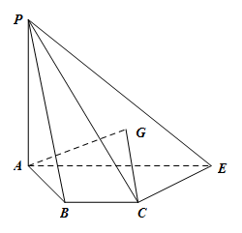
（1）证明：；
（2）求直线与平面所成角的正弦值.

17．北京大兴国际机场的显著特点之一是各种弯曲空间的运用．刻画空间的弯曲性是几何研究的重要内容．用曲率刻画空间弯曲性，规定：多面体顶点的曲率等于与多面体在该点的面角之和的差（多面体的面的内角叫做多面体的面角，角度用弧度制），多面体面上非顶点的曲率均为零，多面体的总曲率等于该多面体各顶点的曲率之和．例如：正四面体在每个顶点有3个面角，每个面角是，所以正四面体在各顶点的曲率为，故其总曲率为．
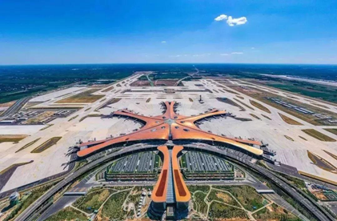
（1）求四棱锥的总曲率；
（2）若多面体满足：顶点数-棱数+面数，证明：这类多面体的总曲率是常数．

18．如图1所示为一种魔豆吊灯，图2为该吊灯的框架结构图，由正六棱锥和构成，两个棱锥的侧棱长均相等，且棱锥底面外接圆的直径为，底面中心为，通过连接线及吸盘固定在天花板上，使棱锥的底面呈水平状态，下顶点与天花板的距离为，所有的连接线都用特殊的金属条制成，设金属条的总长为y．
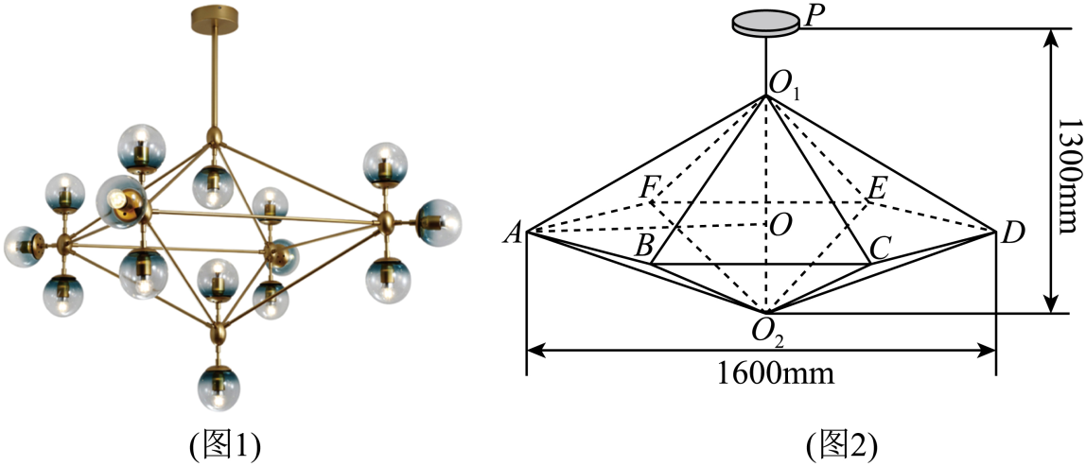
（1）设∠O₁AO =(rad)，将y表示成θ的函数关系式，并写出θ的范围；
（2）请你设计θ，当角θ正弦值的大小是多少时，金属条总长y最小．

19．如图，在四棱台ABCD-A₁B₁C₁D₁中，底面ABCD是菱形，∠ABC=，∠B₁BD=，
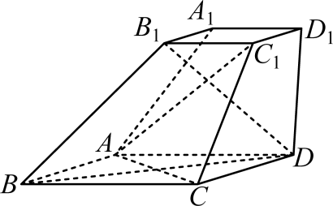
（1）求证：直线AC⊥平面BDB₁；
（2）求直线A₁B₁与平面ACC₁所成角的正弦值.

20．已知椭圆的左、右焦点分别为、．经过点且倾斜角为的直线与椭圆交于、两点（其中点在轴上方），的周长为8．
（1）求椭圆的标准方程；
（2）如图，把平面沿轴折起来，使轴正半轴和轴确定的半平面，与负半轴和轴所确定的半平面互相垂直．
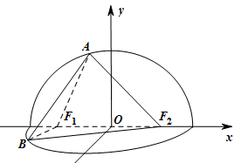
①若，求异面直线和所成角的大小；
②若折叠后的周长为，求的大小．

21．在三棱柱中，侧面为矩形，，，是的中点，与交于点，且平面.
(1)证明：；
(2)若，求直线与平面所成角的正弦值.
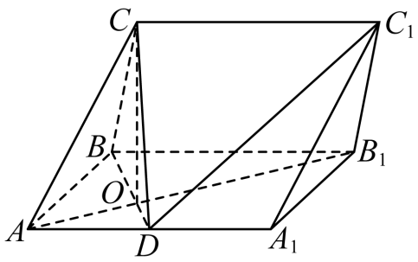

五、双空题
22．如图，在矩形中，，，，，分别为，，，的中点，与交于点，现将，，，分别沿，，，把这个矩形折成一个空间图形，使与重合，与重合，重合后的点分别记为，，为的中点，则多面体的体积为_______；若点是该多面体表面上的动点，满足时，点的轨迹长度为__________．
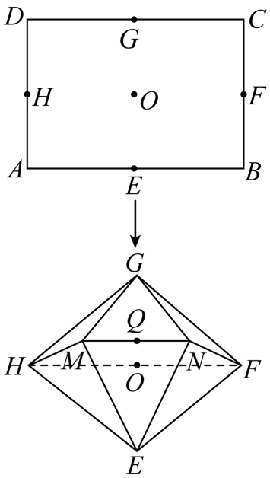

24．祖暅原理：“幂势既同，则积不容异”．即：夹在两个平行平面之间的两个几何体，被平行于这两个平面的任意平面所截，如果截得的两个截面的面积总相等，那么这两个几何体的体积相等．如图①是一个椭圆球形瓷凳，其轴截面为图②中的实线图形，两段曲线是椭圆的一部分，若瓷凳底面圆的直径为4，高为6，则__________；利用祖暅原理可求得该椭圆球形瓷凳的体积为__________

成套的课件成套的教案成套的试题成套的微专题尽在高中数学同步资源大全QQ群552511468也可联系微信fjmath加入百度网盘群4000G一线老师必备资料一键转存自动更新永不过期

